新桥街道中心幼儿园中四班幼儿今日动态

2023.12.18

**一、来园篇：**

今日来园人数23人，7人请假。

**任贞臻、熊诺一、万语新、林语晨、左悠、张皓玥、赵悦浠、左翊彤、袁铭菲、袁铭翔、万卓桉、张辰逸、仲浩轩、刘书宇、陈仲锦、杨云聪、周梓钧、胡立超、陈昭晖、吴黄泽熙、张恩泽、沈俊儒、何旻俊**能放好自己的物品，完成签到，并与老师打招呼。

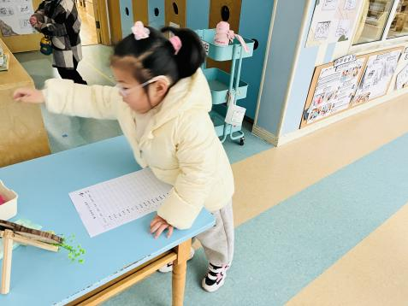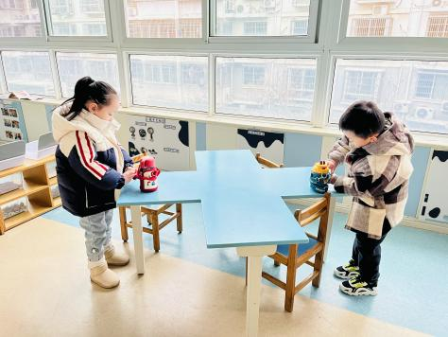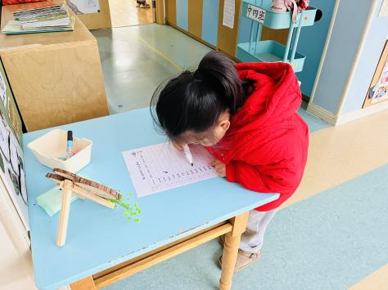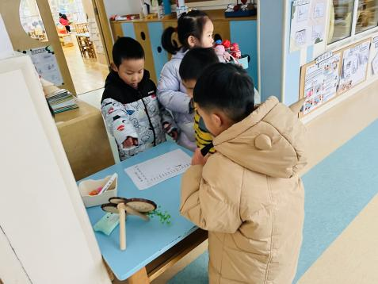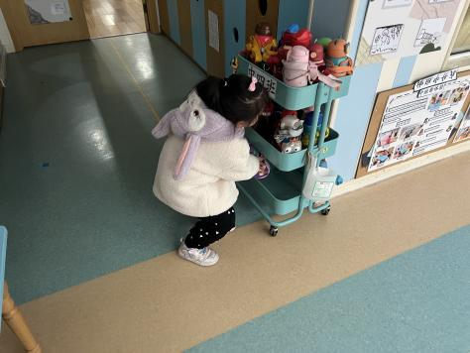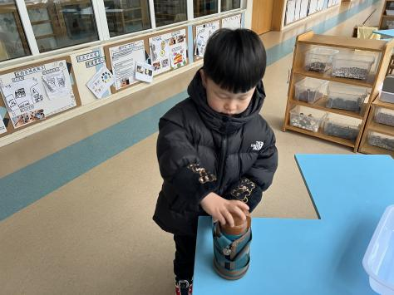

1. **自主点心：**

今天吃的点心是**牛奶、旺旺仙贝、奥利奥原味、达能王子夹心饼干**。孩子们能够根据自己的情况合理安排吃点心的时间，先吃点心或先玩区域游戏。

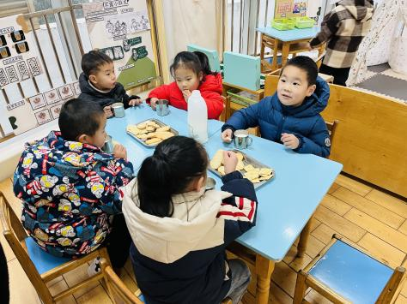

**三、区域游戏篇：**

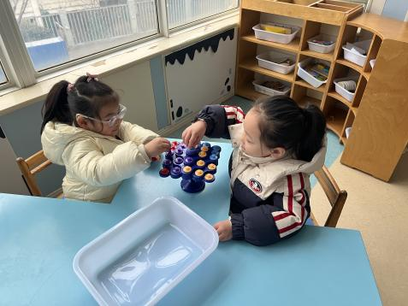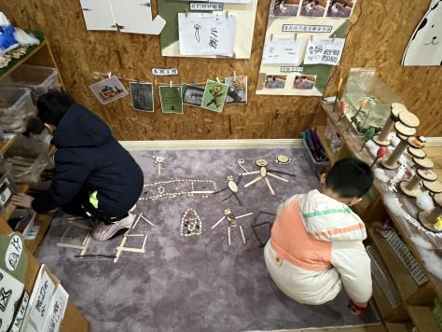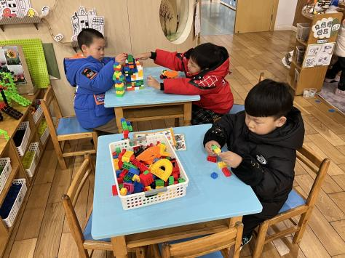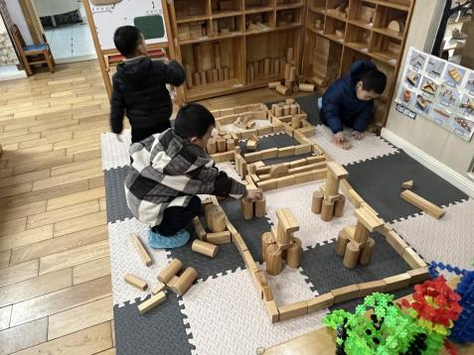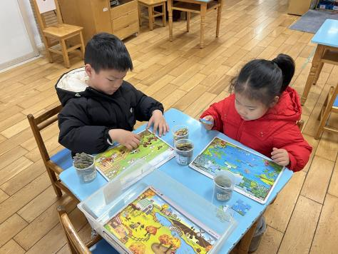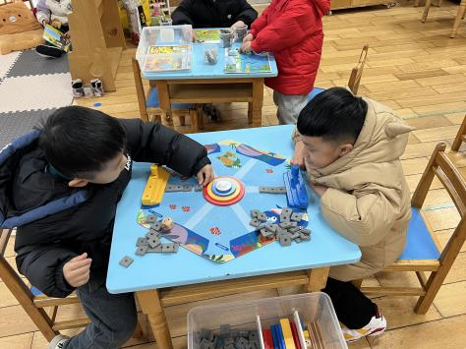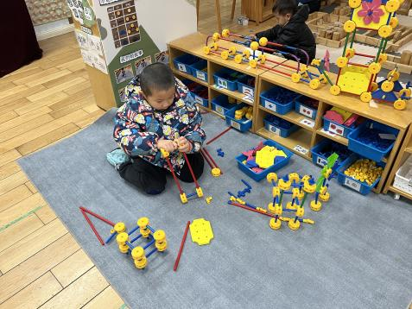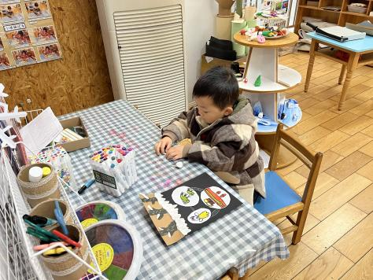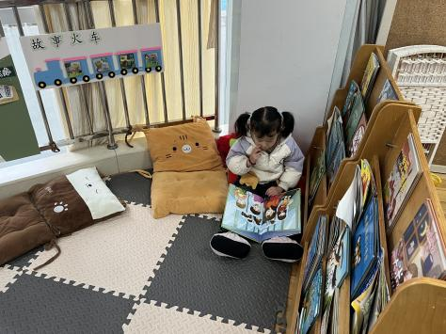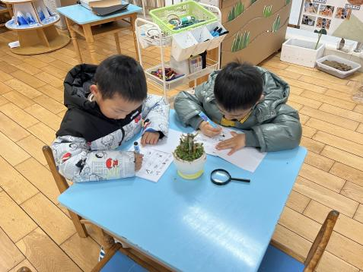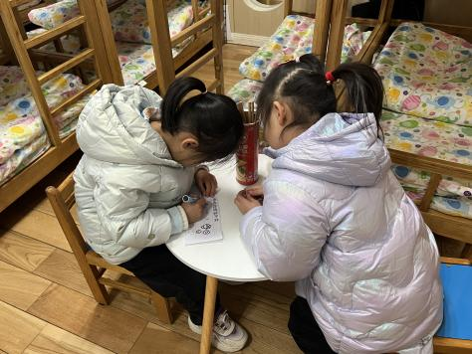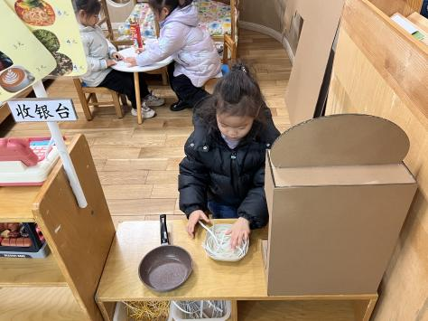

区域游戏时，孩子们能根据自己的兴趣选择游戏。其中，**万语新、林语晨**在科探区游戏，她们探索平衡树保持平衡的方法。**吴黄泽熙、袁铭翔**在自然材料区拼搭房子、小人。**张恩泽、刘书宇、何旻俊**在桌面建构区拼搭房子和长颈鹿；**仲浩轩、周梓钧、陈仲锦**在地面建构搭建动物园、长颈鹿、鳄鱼等。**陈昭晖、赵悦浠、张辰逸、万卓桉**在益智区游戏，**陈昭晖、赵悦浠**能耐心、专注地按照底板的图案拼好拼图。**胡立超**在万能工匠区用万能点、红管、篮管等零件拼搭机器人、汽车。**仲浩轩**在美工区制作冬眠的小动物。**袁铭菲**在图书区阅读绘本。**沈俊儒、杨云聪**在植物角观察植物并记录。**张皓玥、左悠、左翊彤**在角色区游戏，她们根据自己的生活经验及想法记录外卖单。

分享交流中，孩子们用开飞机的方式向同伴分享了自己早晨的游戏区域。**胡立超**介绍了自己的万能工匠作品。

**四、集体活动篇：**

语言：大树和小鸟

这是一首短小简炼、琅琅上口的儿歌，通过富有动感的语言向幼儿展现了一幅大自然中动植物互相依存的快乐景象。其中仿编部分是为了让幼儿在熟悉诗歌的基础上，把朋友间因友爱而产生的快乐广为传诵，从而营造“快乐陶陶”的氛围。

活动中，**任贞臻、熊诺一、万语新、林语晨、左悠、张皓玥、赵悦浠、左翊彤、袁铭菲、袁铭翔、万卓桉、张辰逸、仲浩轩、刘书宇、陈仲锦、杨云聪、周梓钧、胡立超、陈昭晖、吴黄泽熙、张恩泽、沈俊儒、何旻俊**能积极参与活动，体验绕口令的趣味性和节奏感；同时大部分孩子都能借助图片理解绕口令的内容，掌握儿歌中出现的量词。

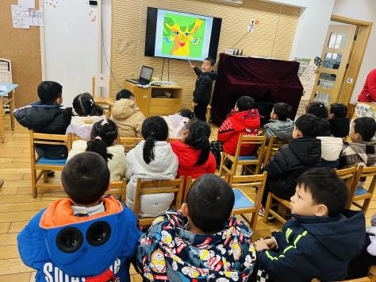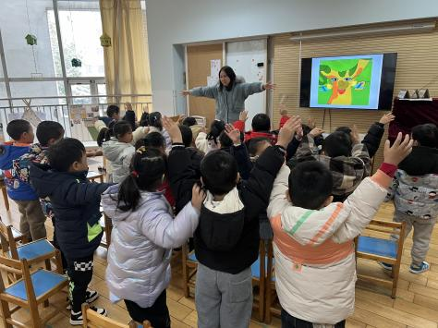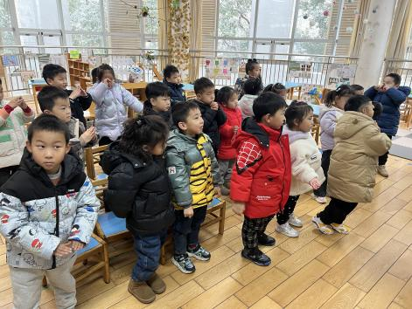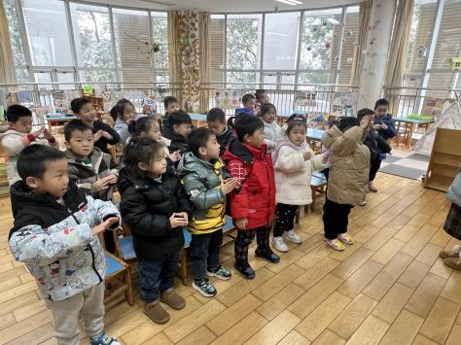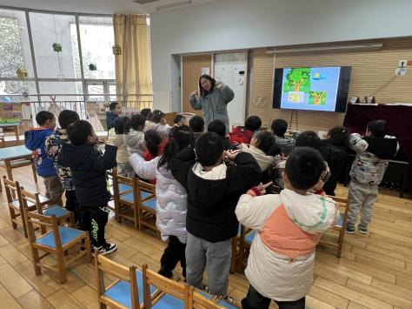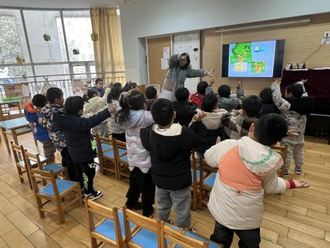

**五、生活篇：**

午餐是**贝贝南瓜饭、青椒豆腐炒茭白、肉沫蒸蛋、美味罗宋汤。**午点是**青菜面**。水果是**青提、红柚**。孩子们能按顺序依次做好餐前准备，根据自己的饭量自主盛饭、端菜。进餐时，随着舒缓柔和的轻音乐，孩子们能用身体靠近桌子，小手扶好碗的正确姿势进餐，并保持桌面干净；餐后，孩子们能自主送碗和筷子，并做好餐后清洁。

**熊诺一、万语新、林语晨、左悠、张皓玥、赵悦浠、左翊彤、袁铭菲、袁铭翔、万卓桉、张辰逸、仲浩轩、刘书宇、陈仲锦、杨云聪、周梓钧、胡立超、陈昭晖、吴黄泽熙、张恩泽、沈俊儒、何旻俊**都能将饭、菜、汤都吃完。

**任贞臻**菜没吃完。

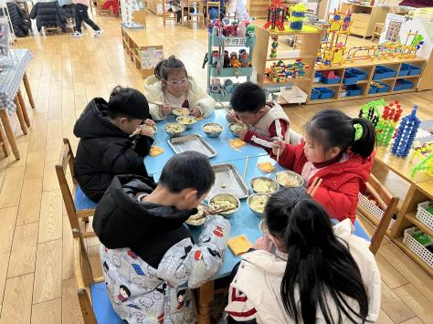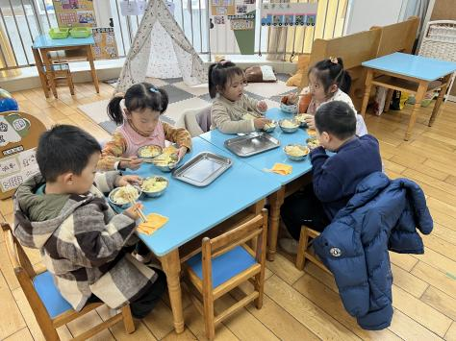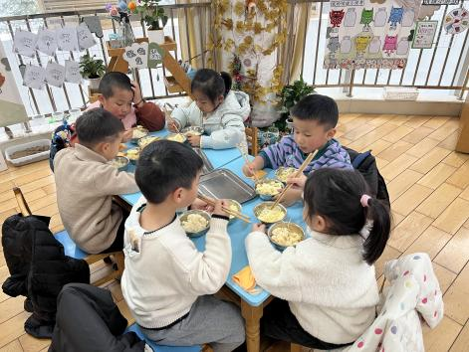

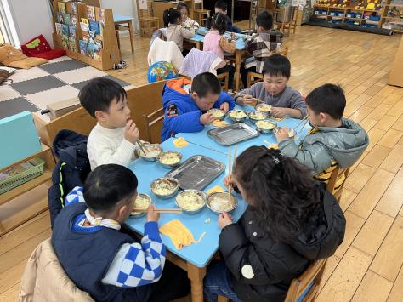

**六、家园合作：**

1.受雨雪天气影响，明日（12月19日）停课一天，家长们注意照顾好幼儿在家的安全。

2.近期气温较低且雨雪天路滑，请大家注意防寒保暖，出行注意安全！

3.近期传染病高发，请注意关注孩子们的体征，如果孩子身体不适及时去医院就医。